【附件一】

参加南通中专采购活动廉洁承诺书

江苏省南通中等专业学校：
为了保证采购活动的公平竞争，促进廉政建设，我公司承诺在参加贵校组织的采购活动时做到遵守法纪、法规和廉政建设各项规定，诚实守信，坚决拒绝商业贿赂，不发生如下不当行为：
一、不向工作人员及其家庭成员提供以下不正当利益：
1.以任何理由送给现金、有价证券、支付凭证和高档礼品；
2.报销或支付应由其个人负担的费用；
3.宴请或邀请去营业性娱乐场所活动；
4.其它行贿及提供不正当利益的行为。
二、不和他人串通竞谈，或者利用不正当手段谋求中标。
三、违反法律、法规和廉政规定，影响工程质量、货品供应质量的。
我公司如实施了上述行为之一，自愿接受贵校据于《政府采购法》及其它相关法规和《南通市市场廉政准入暂行规定》(通纪发〔2005〕28号)给予的如下处罚：
1.参加采购的成交无效；
2.处以采购金额千分之五以上千分之十以下的罚款；
3.对不良行为予以记录并在贵校官网公告；
4.半年至三年内禁止参加贵校组织的采购活动；
5.情节严重的，报请有关部门依法追究相关责任。

承诺人：
承诺单位：
年 月 日

【附件二】

南通中专机电系车工钳工实训实习耗材报价单

序号 | 品 名 | 规 格型 号 | 单位 | 数量 | 单价 | 金额 | 图片
1 | 游标卡尺 | 0～125mm | 把 | 30 |  |  | 上工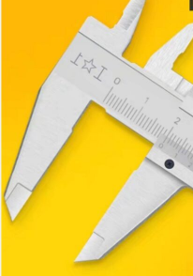
2 | 刀口角尺 | ED1010052  100×63mm0级 | 把 | 50 |  |  | 上工
3 | 钢锯架（锯弓） | 300mm | 把 | 200 |  |  | 波斯、世达
4 | 飞机锯条（普通） | Sheffield钢盾300mm 1.4mm | 根 | 2万 |  |  | 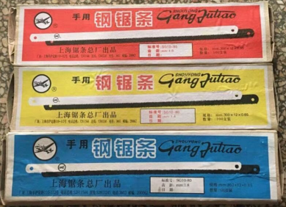
5 | 世达锯条（合资） | 300mm 1.4mm | 根 | 100 |  |  | 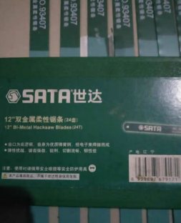
6 | 一次性医用防护口罩 | 比亚迪1袋5片 | 只 | 100 |  |  | 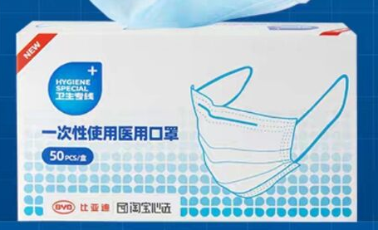
7 | 白猫洗手液 | 500mL | 瓶 | 4 |  |  | 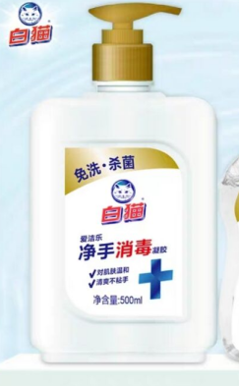
8 | 擦油纸巾 | 棉质1200节 | 卷 | 2 |  |  | 
9 | U盘 | 闪迪64G高速USB3.0 | 只 | 1 |  |  | 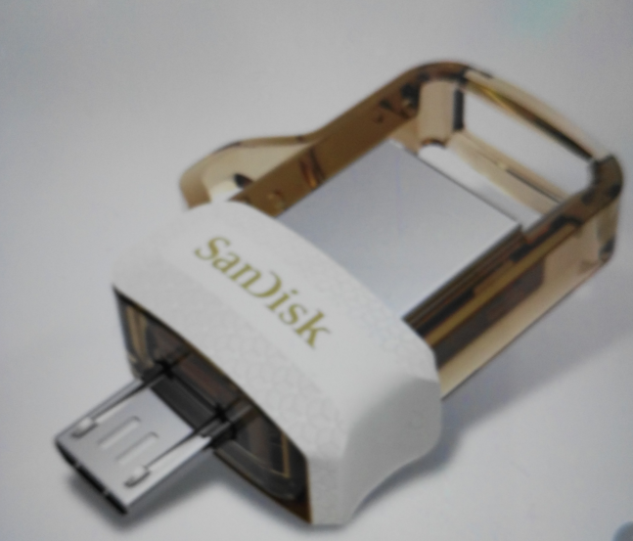
10 | 无线鼠标 | 罗技M186静音 | 只 | 2 |  |  | 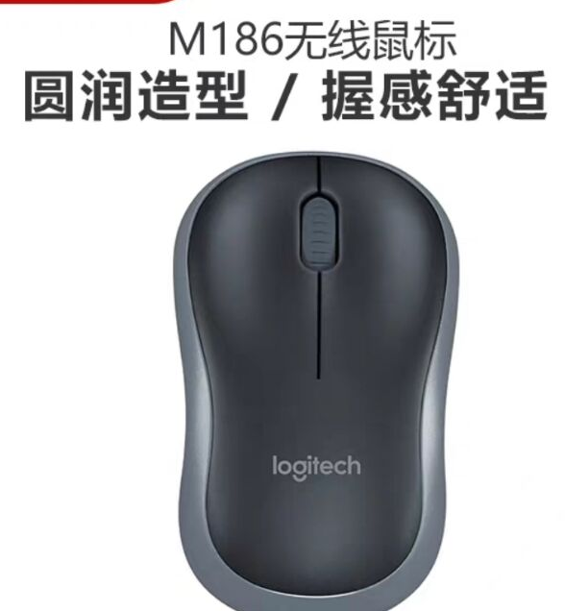
11 | 折叠式人字梯 | 加厚铝合金  2.5+2.5米 | 个 | 1 |  |  | 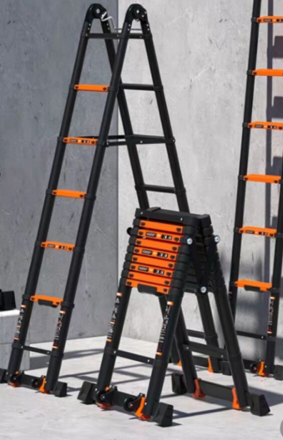
12 | 硬质合金机夹可转车刀刀片 | YT15 41605H（磨出后角） 钻石牌 | 粒 | 150
13 | 45＃碳钢 | Ø50㎜×6000mm | 根 | 10
14 | 硬质合金90°车刀刀片 | YW1 31303C刀头（精磨前角和后角）钻石牌 | 粒 | 400
15 | 棉毛巾 | 72cm*34cm | 条 | 100 |  |  | 吸水吸油性强
16 | 刷子 | 3寸 | 把 | 30
17 | 焊接式切断刀 | 刀宽5mm，  刀杆25mm ×25mm | 把 | 50
18 | 机床润滑油 | 10号 | 千克 | 50
综合报价（开票价） |  | 人民币（大写） （¥ ）
提醒 |  | 本项目控制价为27300元，超过控制价的报价为无效报价！！

报价单位 （盖章）
法人代表
联系电话
报价日期

